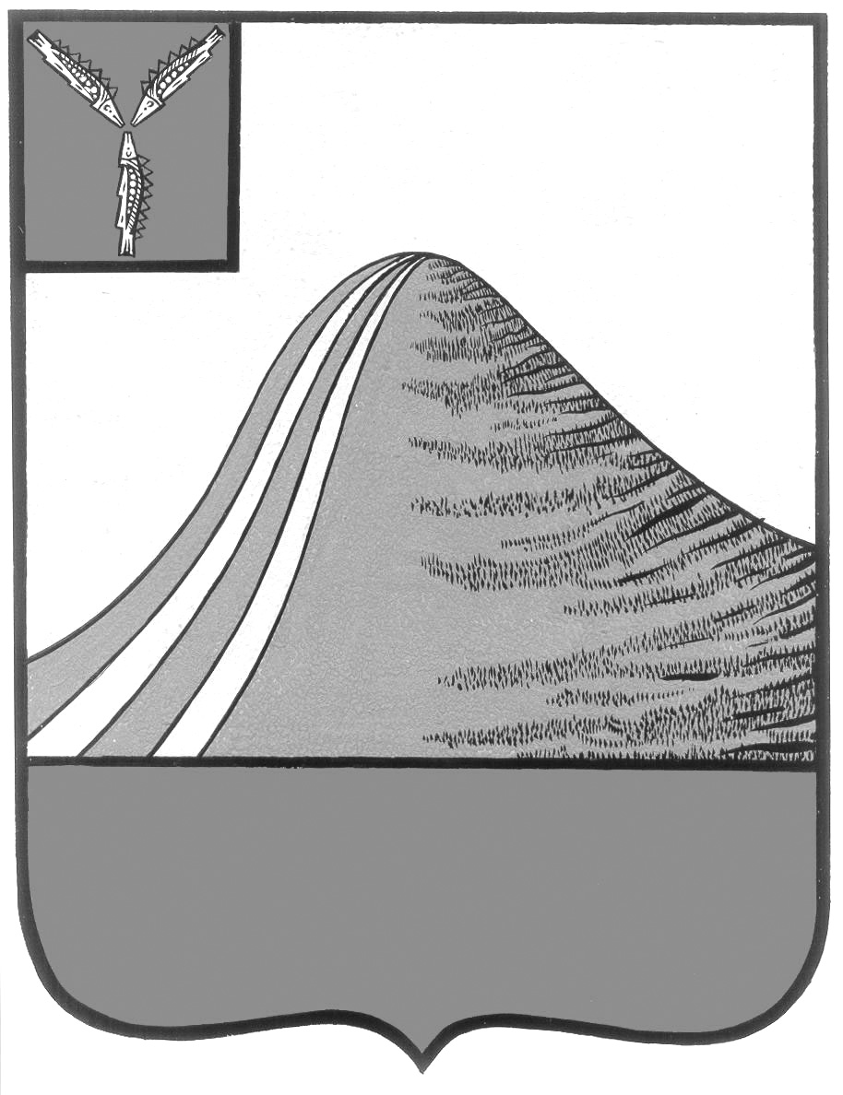

**СОБРАНИЕ ЛЫСОГОРСКОГО МУНИЦИПАЛЬНОГО РАЙОНА**

**САРАТОВСКОЙ ОБЛАСТИ**

**шестого созыва**

**Р Е Ш Е Н И Е**

**от 29 января 2025 года № 1/5**

р.п. Лысые Горы

Об утверждении Порядка присвоения звания

«Почетный гражданин Лысогорского муниципального района»

В целях признания выдающихся заслуг и достижений граждан, внесших значительный вклад в развитие экономики, производства, науки, образования, культуры, здравоохранения, физической культуры и спорта, муниципальной службы в районе, осуществляющих патриотическое воспитание молодежи, активную благотворительную деятельность, проявивших личное мужество и героизм при исполнении гражданского долга по защите Отечества, прав и свобод человека, руководствуясь Уставом Лысогорского муниципального района Саратовской области, Собрание Лысогорского муниципального района

РЕШИЛО:

1. Утвердить Порядок присвоения звания «Почетный гражданин Лысогорского муниципального района» согласно приложению № 1 к настоящему решению.

2. Утвердить Положение о комиссии по рассмотрению материалов о присвоении звания «Почетный гражданин Лысогорского муниципального района» согласно приложению № 2 к настоящему решению.

3. Утвердить состав комиссии по рассмотрению материалов о присвоении звания «Почетный гражданин Лысогорского муниципального района» согласно приложению № 3 к настоящему решению.

4. Настоящее решение вступает в силу с момента его принятия.

5. Опубликовать настоящее решение в районной газете «Призыв» и на официальном сайте администрации Лысогорского муниципального района Саратовской области в информационно-телекоммуникационной сети «Интернет».

6. Контроль за исполнением настоящего решения возложить на председателя комиссии по законности, борьбе с преступностью, безопасности и защите прав личности Новикову М.В.

**Председатель Собрания**

**Лысогорского муниципального района В.А. Кузенков**

**Глава Лысогорского**

**муниципального района С.В. Фартуков**

Приложение № 1 к решению Собрания

Лысогорского муниципального района

от 29 января 2025 г. № 1/5

ПОРЯДОК

присвоения звания «Почетный гражданин

Лысогорского муниципального района»

1. Организацию работы по присвоению звания «Почетный гражданин Лысогорского муниципального района» (далее - Почетный гражданин) осуществляет специально созданная комиссия в составе депутатов Собрания Лысогорского муниципального района (далее - Собрание депутатов), представителей администрации Лысогорского муниципального района (далее - администрация района), органов местного самоуправления сельских поселений, а также представителей общественности Лысогорского муниципального района (далее - Лысогорский район).

2. Комиссия в своей работе руководствуется Уставом Лысогорского муниципального района, нормативно-правовыми актами Собрания депутатов, Регламентом Собрания депутатов и настоящим Положением.

3. Ходатайства о присвоении звания Почетный гражданин могут возбуждаться субъектами Лысогорского муниципального района: депутатами Собрания Лысогорского муниципального района, главой Лысогорского муниципального района, органами местного самоуправления сельских поселений Лысогорского муниципального района, коллективами предприятий, организаций, учреждений, общественными объединениями.

4. Для рассмотрения вопроса о присвоении звания Почетный гражданин в Собрание Лысогорского муниципального района направляются следующие документы:

представление субъекта инициативы к присвоению звания Почетный гражданин с указанием кратких биографических данных и подробным изложением конкретных заслуг, достижений выдвинутого кандидата (Приложение к настоящему Порядку);

решение органа местного самоуправления городского или сельского поселения Лысогорского муниципального района, либо выписка из протокола общего собрания трудового коллектива предприятия, организации, учреждения, либо выписка из протокола заседания уполномоченного органа в соответствии с уставом общественного объединения о выдвижении кандидата - в случае выдвижения кандидата соответственно органом местного самоуправления городского или сельского поселения, коллективами предприятий, организаций, учреждений, общественным объединением;

документы, содержащие сведения о трудовой или иной деятельности кандидата;

копии наградных документов кандидата, ранее полученных им за заслуги, достижения (если имеются);

письменное согласие кандидата.

Комиссия вправе запрашивать дополнительные документы и сведения о выдвинутом кандидате.

5. Поступающие в адрес Собрания Лысогорского муниципального района предложения о присвоении звания Почетный гражданин передаются в комиссию о награждении в установленном порядке и оформляются в комиссии по утвержденной ею форме.

6. Комиссия готовит для заседания Собрания депутатов свое заключение по кандидатурам, предложенным в установленном порядке, для внесения на заседание Собрания депутатов вопроса о присвоении звания Почетный гражданин Лысогорского муниципального района или отклоняет предложенные кандидатуры.

О принятом решении комиссия информирует заявителя в письменном виде.

7. На заседании Собрания депутатов комиссия представляет документы, являющиеся обоснованием ходатайства о присвоении звания Почетный гражданин.

8. Внесенные в Собрание депутатов проекты решений о присвоении звания Почетный гражданин рассматриваются Собранием депутатов на открытом заседании по каждой кандидатуре в отдельности.

9. Лицам, удостоенным звания Почетный гражданин, комиссия совместно с администрацией района организует вручение нагрудных знаков и удостоверений.

10. Комиссия поддерживает связь с лицами, удостоенными звания Почетный гражданин, обеспечивает совместно с администрацией района приглашение их на торжественные мероприятия.

11. Основаниями для лишения Почетных званий могут быть:

- совершение уголовно наказуемого преступления и вступления в отношении его в законную силу обвинительного приговора суда;

- признание судом недееспособным или ограниченно дееспособным;

- действия почетного гражданина, а также факты, порочащие высокое звание Почетного гражданина и дискредитирующие его как личность.

12. Работу комиссии обеспечивает администрация района.

Приложение

к Порядку присвоения звания «Почетный гражданин

Лысогорского муниципального района»

Председателю Собрания Лысогорского муниципального района Саратовской области

Ф.И.О.

ПРЕДСТАВЛЕНИЕ

К ПРИСВОЕНИЮ ЗВАНИЯ «ПОЧЕТНЫЙ ГРАЖДАНИН

ЛЫСОГОРСКОГО МУНИЦИПАЛЬНОГО РАЙОНА»

________________________________________________________________________________

(инициатор выдвижения)

представляет к присвоению звания «Почетный гражданин Лысогорского муниципального района» ________________________________________________________________________

________________________________________________________________________________

(Ф.И.О., должность, место работы или род занятий)

за выдающиеся заслуги и достижения (указать, какие именно).

Прилагаются следующие документы:

решение органа местного самоуправления (выписка из протокола общего собрания трудового коллектива предприятия, организации, учреждения, выписка из протокола заседания уполномоченного органа в соответствии с уставом общественного объединения о выдвижении кандидата на присвоение звания «Почетный гражданин Лысогорского муниципального района») - в случае внесения представления соответствующим органом местного самоуправления, коллективами предприятий, организаций, учреждений, общественным объединением;

документы, содержащие сведения о трудовой или иной деятельности кандидата;

копии наградных документов кандидата, ранее полученных им за заслуги, достижения (если имеются);

письменное согласие кандидата на присвоение звания «Почетный гражданин Лысогорского муниципального района».

Должность _______________________ ___________________________

(подпись) (Ф.И.О.)

Приложение № 2 к решению

Собрания Лысогорского муниципального района

от 29 января 2025 г. № 1/5

ПОЛОЖЕНИЕ

о комиссии по рассмотрению материалов о присвоении звания

«Почетный гражданин Лысогорского муниципального района»

1. Комиссия по рассмотрению материалов о присвоении звания «Почетный гражданин Лысогорского муниципального района» (далее - комиссия) создается Собранием Лысогорского муниципального района (далее - Собрание депутатов) для предварительного рассмотрения вопросов о присвоении звания «Почетный гражданин Лысогорского муниципального района» на срок ее полномочий.

2. Комиссия в своей работе руководствуется Уставом Лысогорского муниципального района, Порядком присвоения звания «Почетный гражданин Лысогорского муниципального района», настоящим Положением, иными нормативно-правовыми актами Собрания депутатов.

3. Комиссия осуществляет следующие функции:

рассматривает поступившие в Собрание депутатов документы на кандидатов к присвоению звания «Почетный гражданин Лысогорского муниципального района» (далее - кандидаты);

принимает мотивированное решение в случае одобрения кандидатур;

направляет протоколы заседаний в Собрание депутатов;

иные функции, связанные с рассмотрением вопросов о присвоении звания «Почетный гражданин Лысогорского муниципального района».

4. Комиссия для осуществления возложенных на нее функций имеет право в установленном порядке запрашивать и получать от органов государственной власти области, органов местного самоуправления Лысогорского муниципального района, городского и сельских поселений района, предприятий, учреждений, организаций района и должностных лиц, а также общественных объединений и политических партий необходимые для своей деятельности материалы и документы по вопросам, отнесенным к ее компетенции.

5. Комиссия формируется в составе 15 членов.

В состав комиссии могут входить депутаты Собрания, представители администрации Лысогорского муниципального района, органов местного самоуправления городского и сельских поселений Лысогорского муниципального района и общественности района.

Состав комиссии согласовывается с главой Лысогорского муниципального района и утверждается решением Собрания депутатов.

6. Комиссия правомочна принимать решения, если на заседании присутствует более половины ее состава.

Решения комиссии принимаются открытым голосованием простым большинством голосов от числа членов комиссии, присутствующих на заседании.

7. Председатель и секретарь комиссии избираются на первом заседании на срок ее полномочий.

8. Заседания комиссии проводятся по мере необходимости.

9. Решения комиссии оформляются протоколами, которые подписываются председателем и секретарем комиссии.

10. Материально-техническое, организационное и информационное обеспечение деятельности комиссии осуществляет администрация Лысогорского муниципального района.

Приложение № 3 к решению

Собрания Лысогорского муниципального района

от 29 января 2025 г. № 1/5

СОСТАВ

комиссии по рассмотрению материалов о присвоении звания

«Почетный гражданин Лысогорского муниципального района»

|  |  |  |  |
| --- | --- | --- | --- |
| 1 | Басистов Анатолий Геннадьевич | - | Глава Новокрасавского сельского поселения |
| 2 | Емелина Надежда Валентиновна | - | Председатель Общественного совета Лысогорского муниципального района |
| 3 | Ёрина Татьяна Александровна | - | Глава Октябрьского сельского поселения |
| 4 | Зайцев Максим Петрович | - | Глава Ширококарамышского сельского поселения |
| 5 | Иванов Валерий Анатольевич | - | Глава Бутырского сельского поселения |
| 6 | Казаченко Елена Алексеевна | - | Заместитель главы администрации Лысогорского муниципального района |
| 7 | Кузенков Владимир Александрович | - | Председатель Собрания Лысогорского муниципального района |
| 8 | Мамедов Максим Махирович | - | Глава Раздольновского сельского поселения |
| 9 | Новикова Марина Васильевна | - | Глава Большекопенского сельского поселения |
| 10 | Поляков Александр Викторович | - | Руководитель аппарата администрации Лысогорского муниципального района |
| 11 | Репьева Ирина Васильевна | - | Глава Лысогорского городского поселения |
| 12 | Семенова Марина Николаевна | - | Начальник управления кадровой и правовой работы администрации Лысогорского муниципального района |
| 13 | Семкин Николай Владимирович | - | Глава Большерельненского сельского поселения |
| 14 | Тулипкалиев Мулдаш Нариманович | - | Глава Большедмитриевского сельского поселения |
| 15 | Чадаева Оксана Викторовна | - | Директор – главный редактор муниципального бюджетного учреждения «Редакция районной газеты «ПРИЗЫВ» |